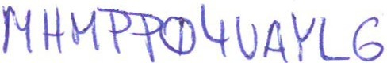

'. ' ...'..li
- "
" -"'I


mezi:

Smlouva o nájmu nebytových prostor a parkovacích míst
č. smlouvy pronajímatele: .....................
č. smlouvy nájemce: NAN/01/01/001703/2019
Stejnopis č. 5



Institut plánování a rozvoje hlavního města Prahy, příspěvková organizace
společnost zapsaná v OR vedeném MS v Praze pod sp. zn. Pr 63 se sídlem: Vyšehradská 57/2077, 128 00 Praha 2
zastoupená Mgr. Ondřejem Boháčem, ředitelem příspěvkové organizace IČO: 70883858
DIČ: CZ70883858
bankovní spojení:
č.ú.:

(dále jen „pronajímatel")

a

Hlavní město Praha
sídlo: Mariánské náměstí 2/2, 11O 00 Praha 1 - Staré Město
zastoupené: Ing. Ivetou Pekárkovou, ředitelkou odboru služeb Magistrátu hlavního města Prahy IČO: 00064581
bankovní spojení:
č.ú.:

(dále jen „nájemce")

(dále společně jen „smluvní strany")

Níže uvedeného dne, měsíce a roku uzavřely shora uvedené smluvní strany ve smyslu § 2201 a násl. zákona č. 89/2012 Sb., občanský zákoník, v platném znění (dále jen „OZ"), tuto Smlouvu o nájmu nebytových prostor a parkovacích míst (dále jen „Smlouva")

I.

Předmět nájmu

  - Pronajímatel vykonává právo hospodaření k pozemku p. č. 1253/2 - zastavěná plocha a nádvoří o výměře 1320 m2, jehož součástí je stavba - budova s č.p. 2075 - jiná stavba, pozemku p. č. 1253/3 - zastavěná plocha a nádvoří o výměře 180 m2 jehož součástí je stavba - budova s č.p. 2076 - jiná stavba, pozemku p. č. 1256/4- zastavěná plocha a nádvoří o výměře 637 m2, jehož součástí je stavba - budova s č.p. 2077 - jiná stavba, pozemku p. č. 1247/1 - ostatní plocha o výměře 1081 m2, pozemku p. č. 1251
- ostatní plocha o výměře 324 m2, pozemku p. č. 1253/1 - ostatní plocha o výměře 1188 m2 a pozemku

č. 1253/5 - ostatní plocha o výměře 469 m2 (dále jen „objekty"), vše zapsáno na LV č. 1143 pro obec Praha, k.ú. Nové Město u Katastrálního úřadu pro hlavní město Prahu, katastrální pracoviště Praha.

  - Předmětem nájmu jsou nebytové prostory a parkovací místa nacházející se v objektech uvedených v odst. 1 tohoto článku Smlouvy, sestávající z:

objekt „A", Vyšehradska 51/2075 - stavba c. p. 2075
Suterén | 36 m2
Přízemí- vstupní podlaží | 144,6 m2
1. patro | 229 m2
2. patro | 720 m2
3. patro | 720 m2
Celkem | 1849,6 m2

0
objekt „B", Vvsehradska 55/2076 - stavba c. p. 2 | 76
Přízemí - vrátnice | O m2
1. mezipatro - server | 10,2 m2
1. patro | O m2
2. patro | O m2
Celkem | 10,2 m2

Ob1'1ekt " C", Vryvsehradsk'a 57/2077 - stavba vc. p. 2077
Přízemí | 17 m2
1. mezipatro | 99,6 m2
2. mezipatro | o m2
3. patro | O m2
4. patro | O m2
Celkem | 116,6 m2

Souhrn:
Objekt „A" | 1849,6 m2
Objekt „B" | 10,2 m2
Objekt „C" | 116,6 m2
Celkem | 1976,4 m2

a 14 parkovacích míst (na pozemcích p. č. 1247/1, 1251, 1253/1 a 1253/5), o celkové výměře 245 m2•

Celkem tedy 2221,4 m2 (dále jen „předmět nájmu").

  - Situace s vyznačením předmětu nájmu tvoří přílohu č. 1 Smlouvy. Adresa objektů je areál Emauzy, Vyšehradská 2075/51, 2076/55 a 2077/57, Praha 2 - Nové město. S Předmětem nájmu souvisí poskytování služeb dle článku IV. Smlouvy.

li.
Základní ustanovení

  - Pronajímatel přenechává nájemci předmět nájmu do užívání za podmínek dále stanovených ve Smlouvě a nájemce jej za těchto podmínek do nájmu přijímá.

  - Nájemce bude předmět nájmu užívat k zajištění činnostídle zákona č. 131/2000 Sb., o hlavním městě Praze, v platném znění.

  - Nájemce si předmět nájmu před uzavřením Smlouvy řádně prohlédl a prohlašuje, že je způsobilý ke smluvenému užívání. O převzetí předmětu nájmu sepíší smluvní strany písemný protokol o předání a převzetí předmětu nájmu, který bude podepsaný pověřenými osobami jednajícími za jednotlivé smluvní strany.

Ill.
Výše nájemného, splatnost a způsob úhrady

  - Smluvní strany se dohodly na nájemném za užívání Předmětu nájmu, blíže specifikovaném v čl. I. Předmět nájmu Smlouvy ve výši 1,- Kč za 1m2 ročně, celkem tedy 2221,40 Kč (slovy dvatisícedvěstědvacetjednakorunčeskýchčtyřicethaléřů),plnění není předmětem daně z přidané hodnoty dle ustanovení§ 56 zákona 235/2004 Sb., o dani z přidané hodnoty, v platném znění.

  - Celková částka 2221,40 Kč ročně je splatná pozadu vždy do 5. dne kalendářního roku následujícího po kalendářním roce, za který je nájemné hrazeno, a to na účet Pronajímatele vedený u PPF banky, a.s., č.ú.: 2001200003/6000, VS: bude číslo faktury.

IV.
Služby
  - Úhrada poplatků za služby bude prováděna zálohově, dle předpokládaných nákladů vynaložených na dodávku služeb. Smluvní strany se dohodly, že úhrada poplatků za služby bude placena ve čtvrtletních splátkách, ke každému 5. dni v běžném měsíci, ve výši stanovené ve výpočtovém listě, který jako Příloha č. 2, tvoří nedílnou součást Smlouvy, a to na účet pronajímatele vedený u PPF banky, a.s., č.ú.: 2001200003/6000, přičemž vždy po skončení kalendářního roku proběhne vyúčtování, a to ke dni 20.02. Služby zahrnují dodávky elektřiny, plynu, vodné a stočné a odvoz odpadu.

  - Základním podkladem pro vyúčtování plateb za služby budou dodavatelské faktury za služby, které se vztahují k provozu objektů. Z nich budou nájemci přefakturovány jeho podíly.

  - Služby výslovně neuvedené v předchozích odstavcích Smlouvy hradí nájemce přímo jejích dodavatelům.

v.

Doba trvání smluvního vztahu a ukončení smlouvy

  - Smluvní strany se dohodly na trvání nájemního vztahu dle této Smlouvy na dobu neurčitou, počínaje dnem nabytí účinnosti této Smlouvy.

  - Pronajímatel inájemce jsou oprávněni Smlouvu vypovědět písemnou výpovědí bez uvedení důvodu, s roční výpovědní dobou. Výpovědní doba počíná běžet prvním dnem kalendářního měsíce po doručení výpovědi druhé smluvní straně. Vzhledem k tomu, že předmět nájmu je nájemci předáván do užívání jako souborný celek, berou smluvní strany na vědomí, že Smlouvu je možno vypovědět pouze jako celek.

  - Tuto Smlouvu lze ukončit i písemnou dohodou smluvních stran.

  - Nájemce je povinen ke dni skončení nájemního vztahu založeného Smlouvou předmět nájmu vyklidit a předat jej pronajímateli ve stavu odpovídajícím řádnému užívání s přihlédnutím k obvyklému opotřebení. Smluvní strany sepíší o předmětu nájmu protokol podepsaný oběma smluvními stranami.

  - V případě prodlení s vyklizením předmětu nájmu nebo v případě jen částečného vyklizení předmětu nájmu dává nájemce pronajímateli souhlas s vyklizením předmětu nájmu s tím, že pronajímatel je oprávněn k vyklizení předmětu nájmu přistoupit počínaje dnem následujícím po skončení nájemního vztahu. Nájemce se tímto výslovně zavazuje provedení vyklizení předmětu nájmu strpět a uhradit pronajímateli veškeré prokazatelné a účelné náklady s tím spojené.

  - V případě prodlení s vyklizením předmětu nájmu nebo v případě jen částečného vyklizení předmětu nájmu je nájemce povinen uhradit pronajímateli smluvní pokutu ve výši 1.000,- Kč (slovy tisíckorunčeských), a to za každý den prodlení se splněním některé z uvedených povinností. Uhrazením uvedené smluvní pokuty není dotčeno právo pronajímatele na náhradu újmy (majetkové i nemajetkové), a to v plné výši.

  - Změnu na předmětu nájmu vlastními náklady je nájemce oprávněn provádět pouze s předchozím písemným souhlasem pronajímatele.

VI.
Další ujednání

  - Nájemce se zavazuje umožnit pronajímateli, či jím pověřené osobě, přístup do předmětu nájmu za účelem kontroly jeho využívání podle článku li. Smlouvy.

  - Nájemce není oprávněn bez předchozího písemného souhlasu pronajímatele přenechat předmět nájmu do podnájmu 3. osobám.

  - Nájemce je povinen dodržovat ustanovení o bezpečnosti a ochraně zdraví při práci (dále jen „BOZP") podle zákona č. 262/2006 Sb., zákoník práce, v platném znění, vyhlášky ČUBP č. 48/1982 Sb., v platném

znění, a ostatních souvisejících právních a technických předpisů podle prováděných činností. Toto je povinen dále zajistit i u svých zaměstnanců a zaměstnanců svých dodavatelů. Osobou odpovědnou za dodržování BOZP na předmětu nájmu je statutární zástupce nájemce.

  - Pronajímatel je povinen zajistit ve všech objektech dodržování zákona č. 133/1985 Sb., o požární ochraně, v platném znění, a prováděcích vyhlášek. Správu, revize a kontroly požárně bezpečnostních zařízení, EPS, hydrantů, elektroinstalací a hromosvodů, výtahů, požárních prostupů, požárních dveří a nouzového osvětlení provádí pronajímatel podle platných právních předpisů a norem a pokynů výrobce. Osobou odpovědnou za plnění povinností na úseku požární ochrany, BOZP je statutární zástupce pronajímatele. Pronajímatel taktéž zabezpečuje jednoroční kontroly provozuschopnosti, periodické zkoušky, údržbu a opravy hasicích přístrojů.

  - Nájemce je povinen při užívání předmětu nájmu předcházet vzniku případných škod na předmětu nájmu. V případě vzniku škod na předmětu nájmu je nájemce povinen o nich neprodleně informovat pronajímatele.

  - Nájemce je povinen na své náklady provádět na předmětu nájmu běžnou údržbu a běžné opravy.

VII.
Závěrečná ustanovení

  - Veškeré změny a doplňky Smlouvy lze pořizovat pouze formou písemných, vzestupně číslovaných dodatků. Nesplňují-li dodatky podmínky uvedené v předchozí větě, jsou neplatné.

  - Smlouva se vyhotovuje v šesti vyhotoveních, přičemž pronajímatel obdrží dvě vyhotovení a Nájemce čtyři vyhotovení Smlouvy.

  - Smluvní strany výslovně souhlasí s tím, aby byla Smlouva uvedena v Centrální evidenci smluv (CES) vedené nájemcem, která je veřejně přístupná a která obsahuje údaje o smluvních stranách, číselné označení Smlouvy, datum jejího podpisu a text Smlouvy. Smluvní strany prohlašují, že skutečnosti uvedené ve Smlouvě nepovažují za obchodní tajemství ve smyslu § 504 OZ a udělují svolení k jejich užití a zveřejnění bez stanovení jakýchkoli dalších podmínek.

  - Smluvní strany výslovně sjednávají, že uveřejnění Smlouvy v registru smluv dle zákona č. 340/2015 Sb., o zvláštních podmínkách účinnosti některých smluv, uveřejňování těchto smluv a o registru smluv (zákon o registru smluv) zajistí nájemce.

  - Smlouva nabývá platnosti dnem jejího podpisu oběma smluvními stranami a účinnosti dnem jejího uveřejnění prostřednictvím registru smluv dle čl. VII. odst. 7. 4. Smlouvy. Od okamžiku podpisu Smlouvy jsou smluvní strany svými projevy vázány.

  - V souladu s § 43 odst. 1 zákona č. 131/2000 Sb., o hlavním městě Praze, ve znění pozdějších předpisů, tímto hlavní město Praha potvrzuje, že uzavření Smlouvy schválila Rada hlavního města Prahy usnesením č. 124 ze dne 04.02.2019.

  - Smluvní strany prohlašují, že si Smlouvu před jejím podpisem přečetly, jejímu obsahu porozuměly, že byla uzavřena po vzájemném projednání, že jim nejsou známy žádné důvody, pro které by Smlouva nemohla být řádně plněna, nebo které by způsobovaly neplatnost Smlouvy a že se nepříčí dobrým mravům a neodporuje zákonu. Na důkaz toho připojují vlastnoruční podpisy.

  - Nedílnou součástí této Smlouvy jsou následující přílohy, které tvoří její nedílnou součást: Příloha č. 1 - plánek předmětu nájmu
Příloha č. 2 - výpočtový list

Za Pronajímatele: Za Nájemce:

V Praze d·ne6..-.0..2..-.2..0..19 V Praze dne.....·...6.-..02-2019

PRA A
Ins · ování a rozvoje hlavního města Prahy
Vy h 57/2077. US 00 Praha 2

ředitel příspěvkové organizace
Institutu plánování a rozvoje hlavního města Prahy

Ing. Iveta Pekárková ředitelka odboru služeb
Magistrátu hlavního města Prahy

 ,,. t 1""ny
J, I /29
1 1 .:.I r',c...1„ f /1'



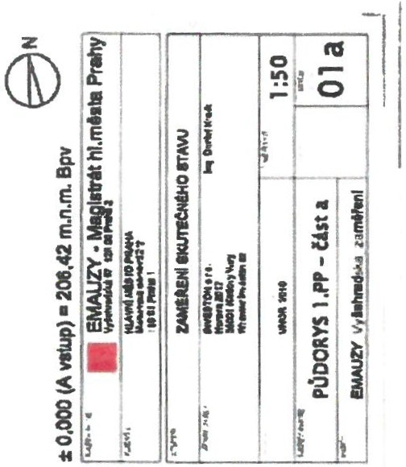

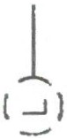
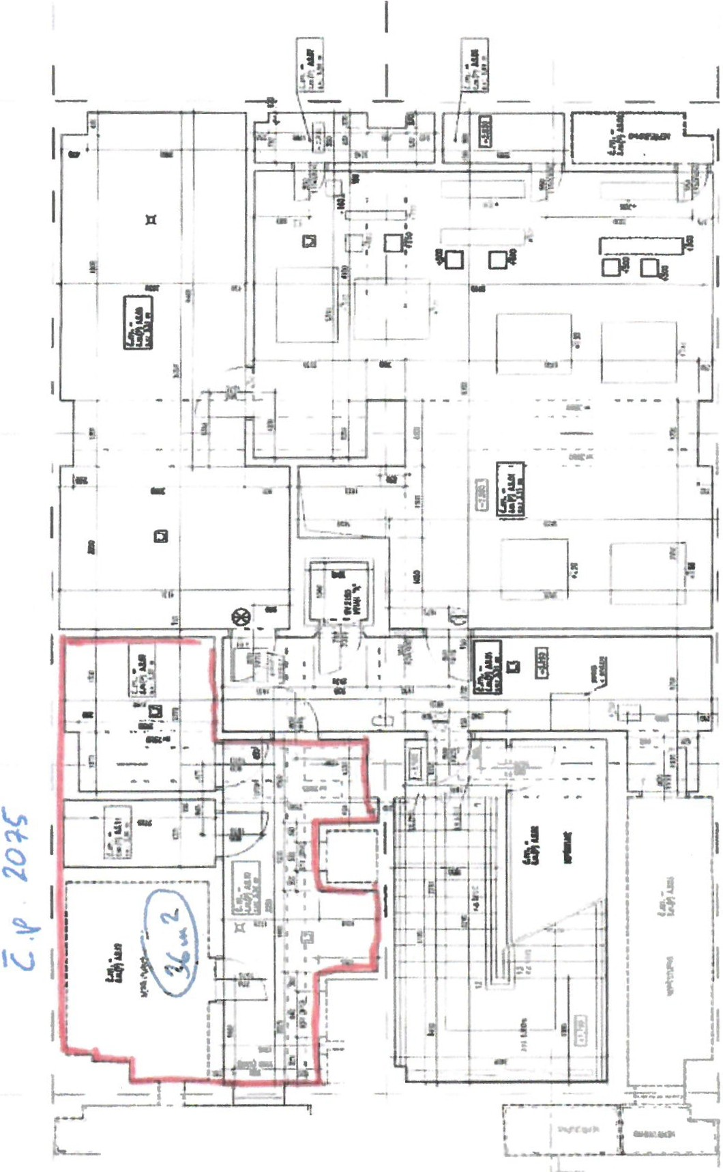{I)
J
\ )


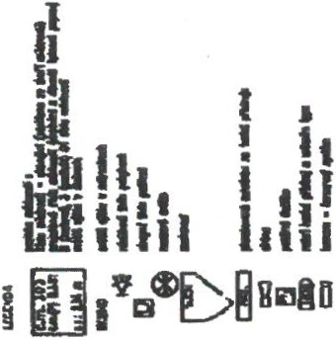
1 I

I
I

I
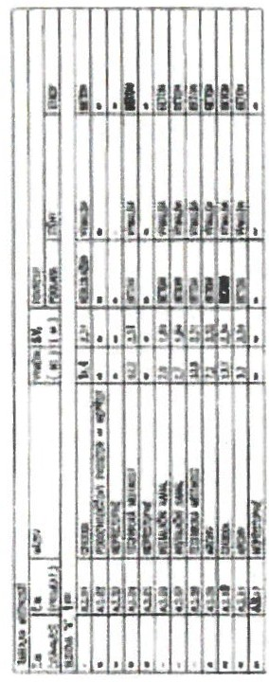
I

.(:=-)

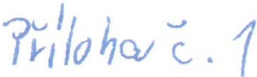

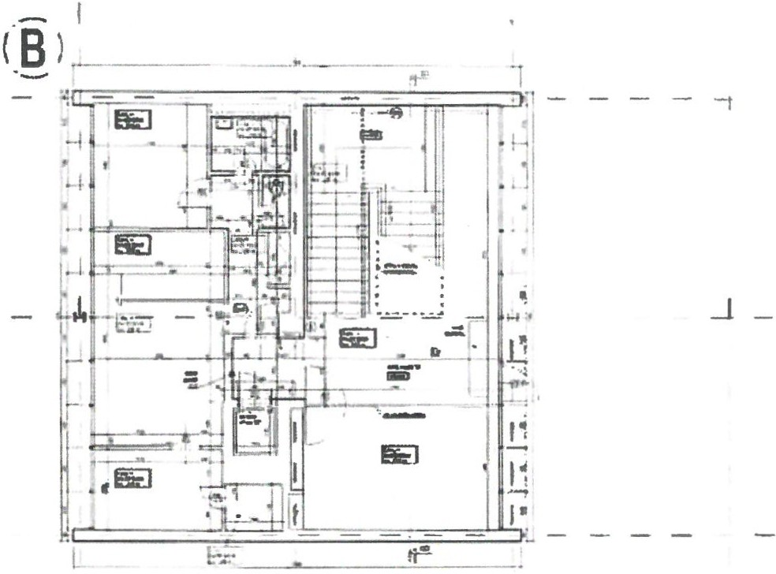
I
- I- ---+ - - - --t

I
BI- -L
I
J... _ _

_ _ .J.

!Dl-
I
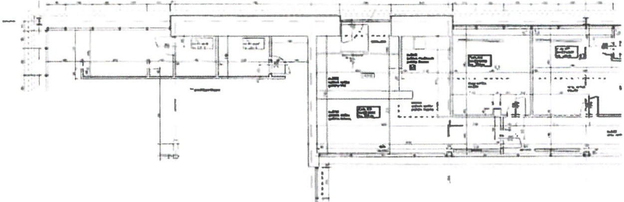-,- I
'\ .
- --'t·-
,::r·
•
a
.
.,. ..
T

I
I- + - - -

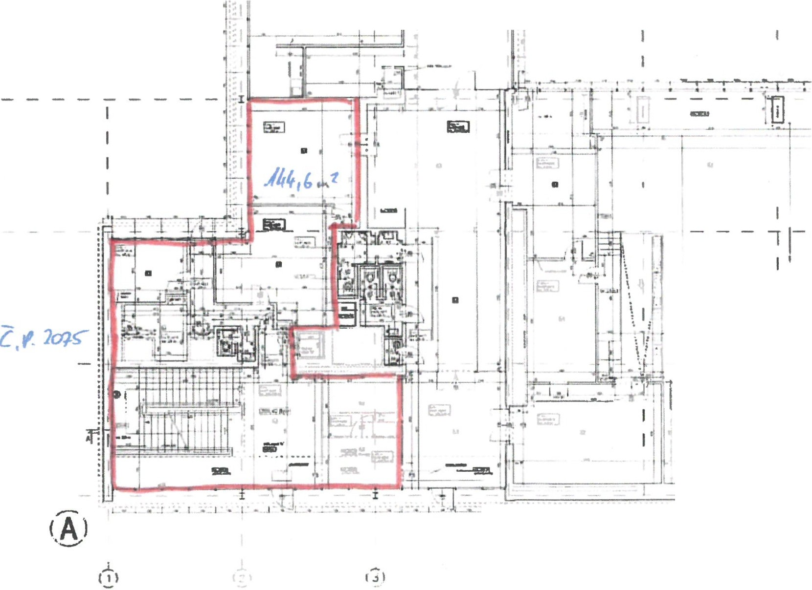_L
J_
f -
;:_y
I
J_ _ _ _ _ _l
•
- - -
I
--t I
I
I
•

.- J -
.
l.4 1
J.
(.?_ I

tE>- - - 1-

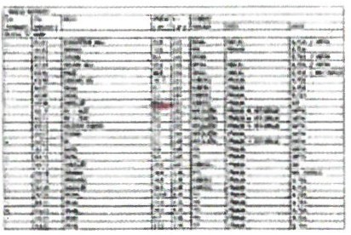

lltiii .::·

-- .
··-·.--·aQ-•-··---- .

o-
\ ·..·...-..-.,-·....... 02a



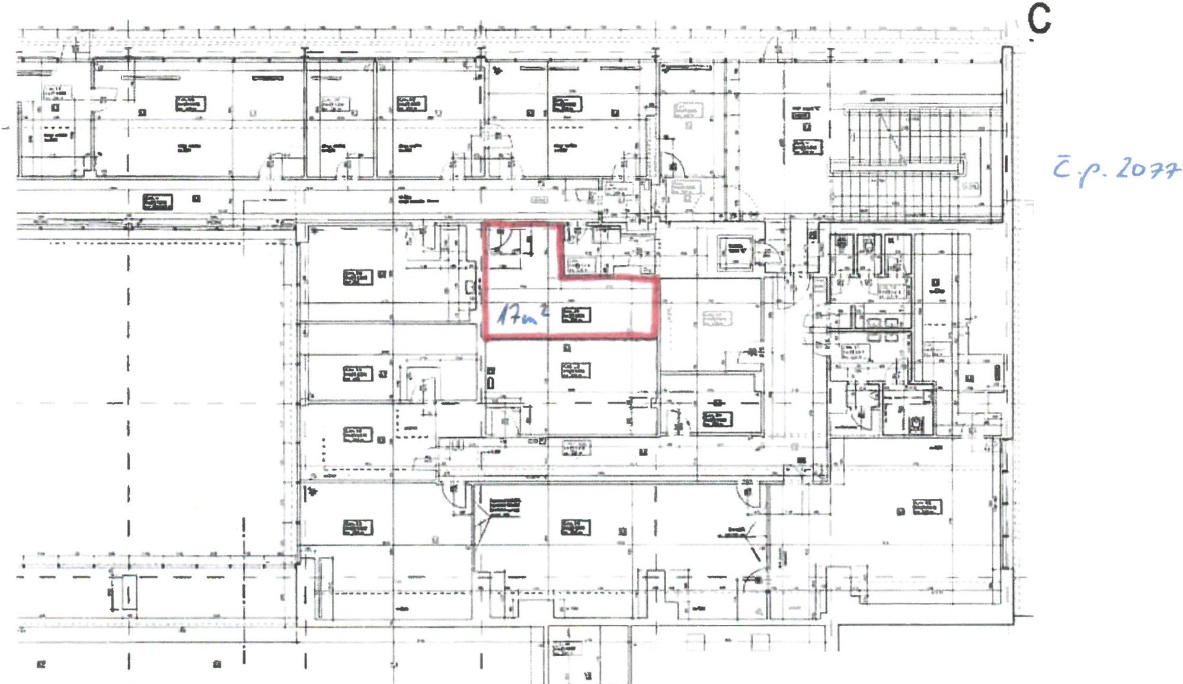T

- - - - .L - -I fl

I I

- - - -

- -' - -

!k)

I ---·
-I
'

I
-lH)

1- T

,.., .
T
I • - • I

lplu --r _
--
- •i

I
iI ­ t-

r- -
=..,'
--.-,,
1-

I I
- l­

I
I
- - - t-

i i
D -_j

: D -- --,-
3

---

- a_
i

:_1.

- - - - - - - - - -
- - -
- - -_ - _

..I.
- -_-='- - _ ---
r - --' I I

I
.i..

,.I..
-ťC,

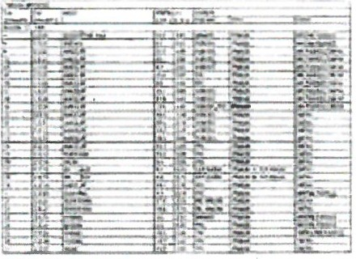
(.!l
(101
.,=., _=-_
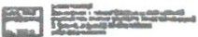

=li' =-- o .-
113)



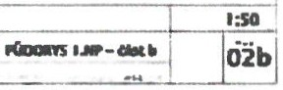

I I I I

I
I I
<c1- L _L
I I
I I
I I
L L
I I
_ ,I_

I I
- l-
i

I
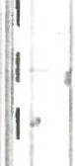rI
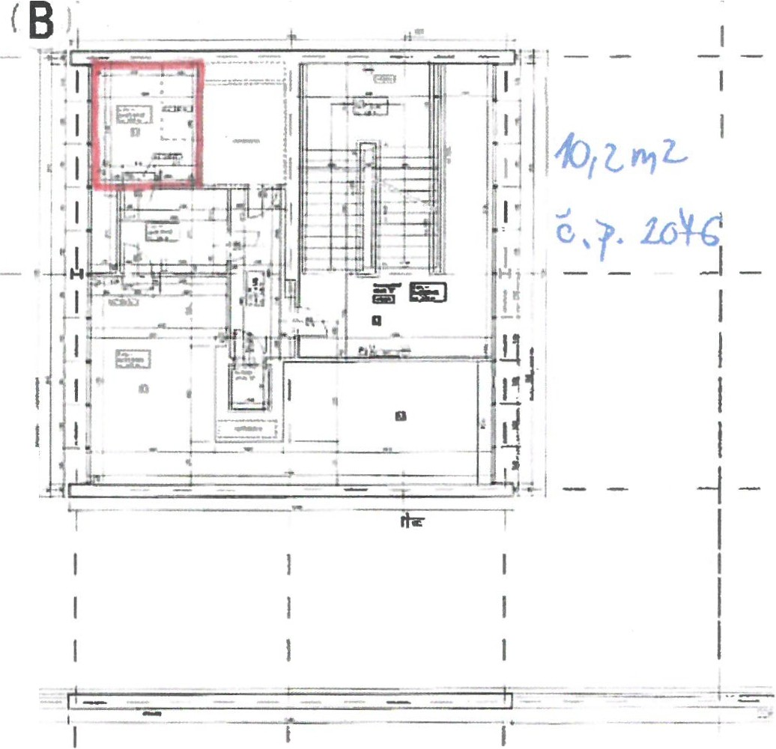
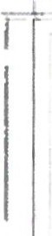
1

----=-

(f>- - l­
i
I
- I'-I
I
I
1 1 I I
I
I

I I

- _, _

ťf}-- - l­ i I
- I- -

I
- 1- -
I I I

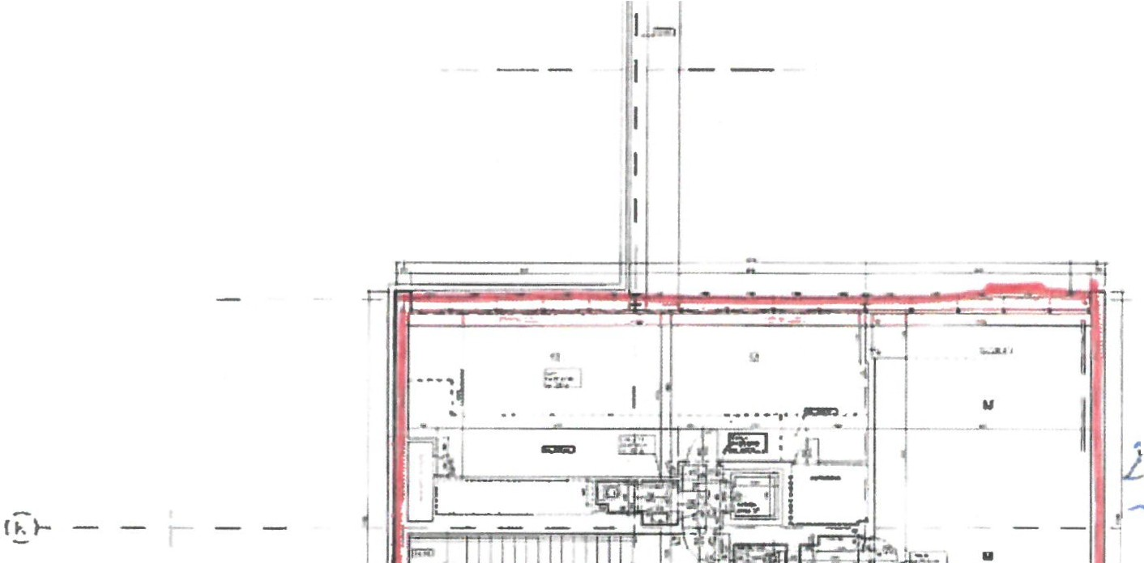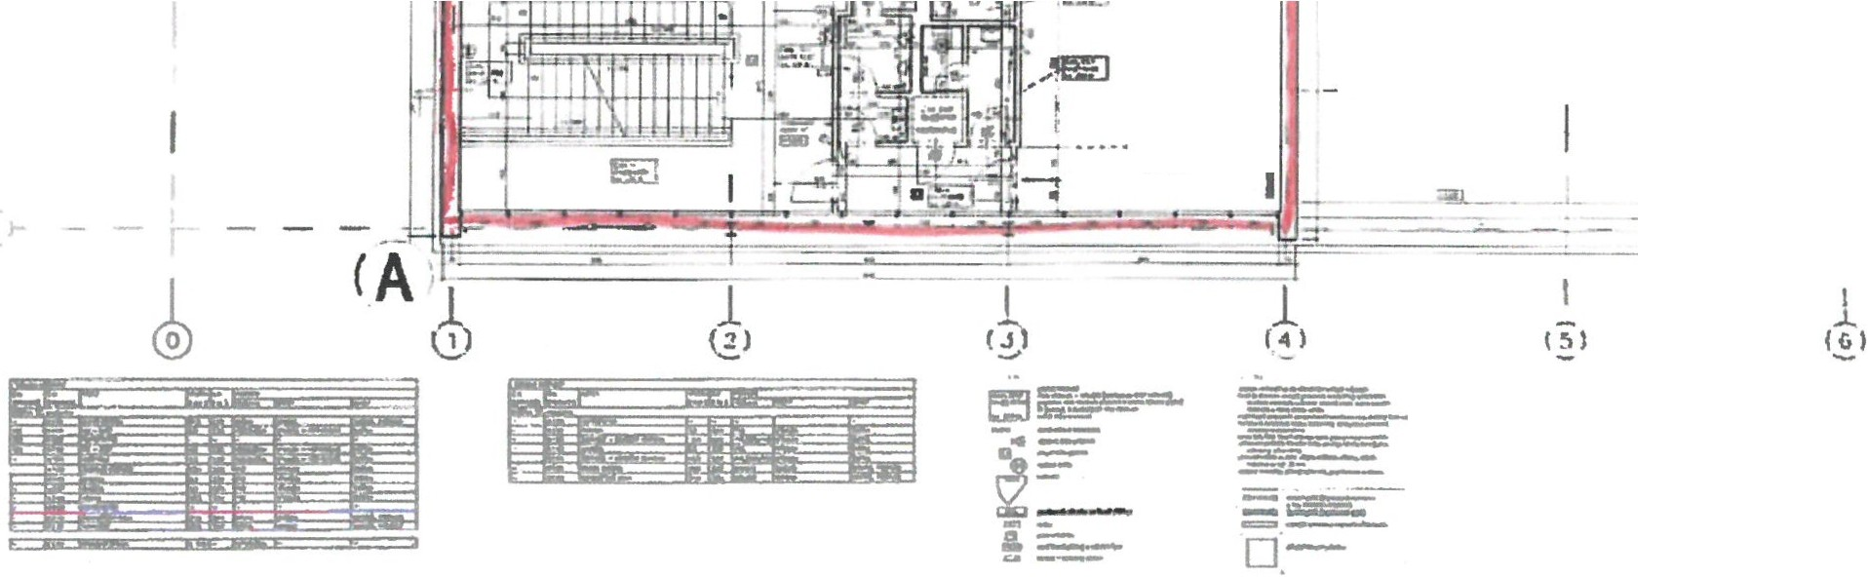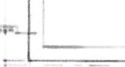
< >- - - t-- - -
- - I I-
-,---
- I
...
I
- rI -
1
I
·29 ...,2...
li
l
c,.--t J..dts -
------1
··-
- :t.....11'1-.1•(11-11_U.....o_... ... _ - -
I
,_
..............,,...,,,,
--
-.:-
...,... ...-.. 1:§0
------ 103a

-,

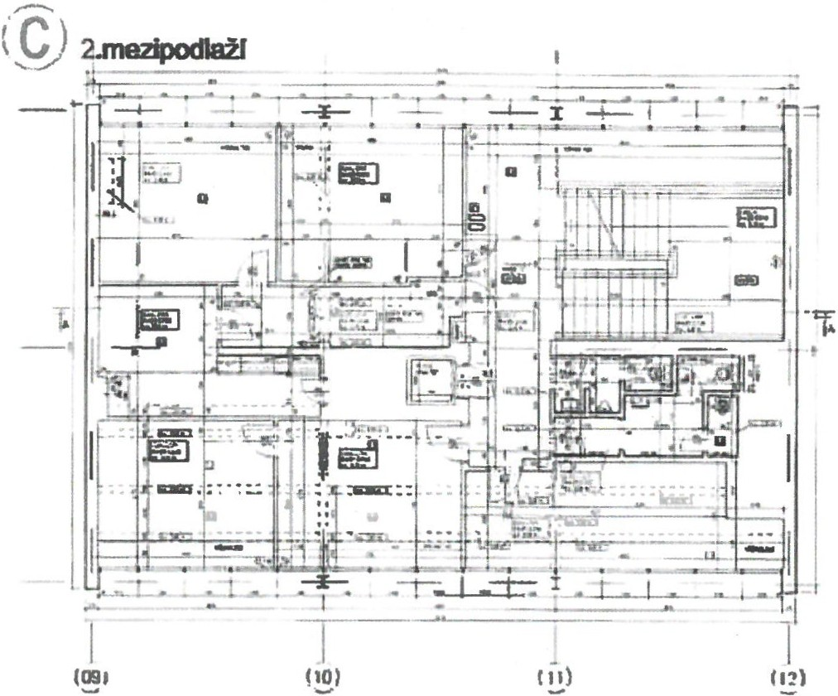
-Úl

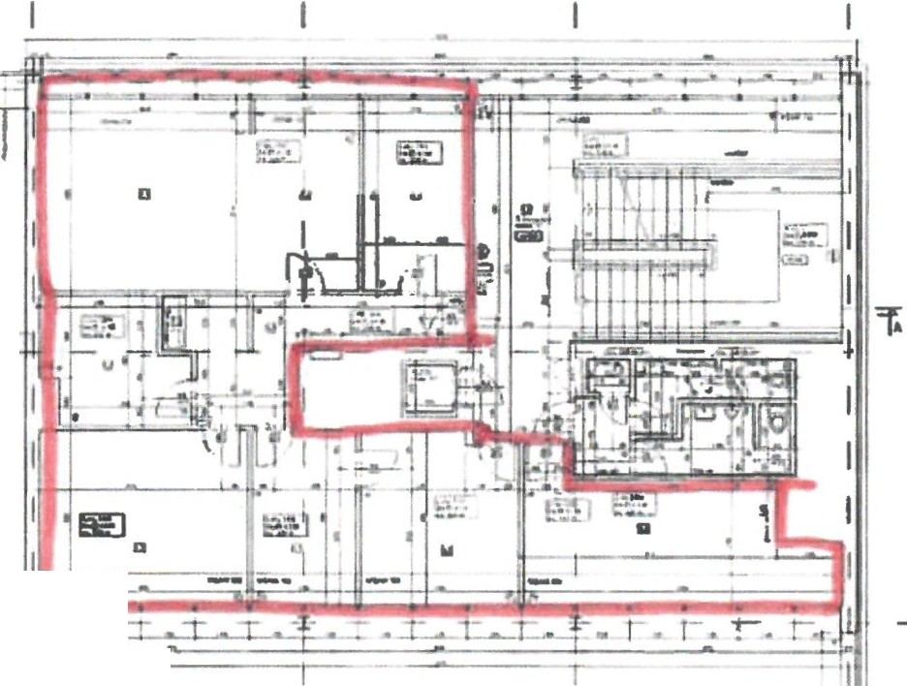I
-
, ·-
- - - - I
j
- . ...!."....!...:
(g)
. 11.mazipodlaží
:.1
--
JI
- ;- I
-t
I
+
I
+
i
I
_j
. I
- ..... - L

I
I
l­
, z
i
{ l
!. ť.· _!ó?r

I
I-

I

I
--1
I
-t - - - -
I
-t - - - - -t I
1 1 I
I
---.
r -( >I)

I
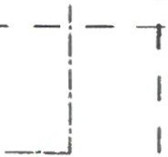
-, í"

l
' I i

T - - - - ....,. 1 -

:1

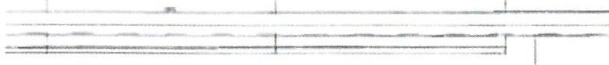-- - - -- - - -- --'---
I
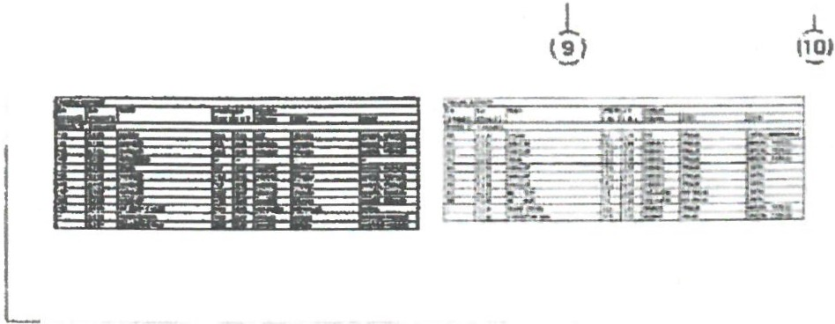l
ť.!.1
l!Jl

- r -

J
l I
--==.-- ........ - --....

·il'


.§.1.a=----=.
I ---.. .·---- ·-,.......,


-- -l
. --;., - ·- · jo 3b l

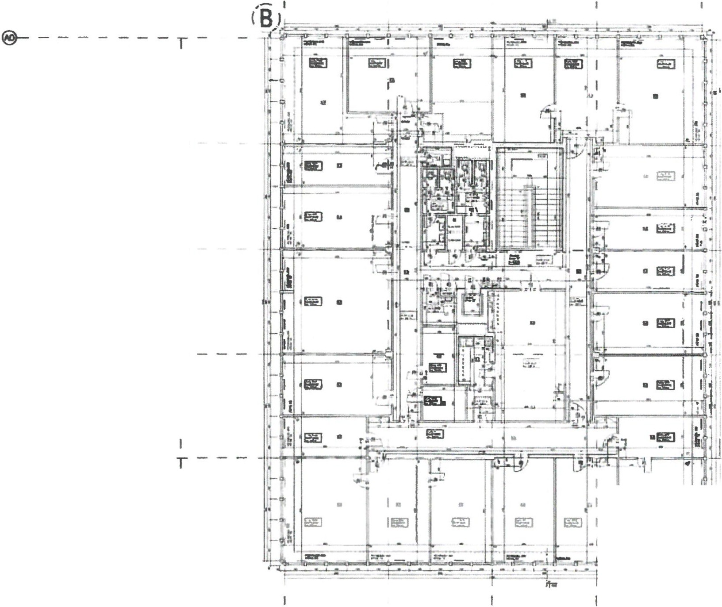I
I- -
+
,ý--
I
I I
L - - - - .L
(.;)- -
_ I _ -
I
-
c )---,r­
©-
t------+---
1
,_a...;. . ....I..! .....;..._, -I.!!..
SEJ ! I• . I

-

I
I
(i"1-- - - L - - - - .L - - - - ..1 - -
- I I
I I

I_ - .L - - - - ..1 -



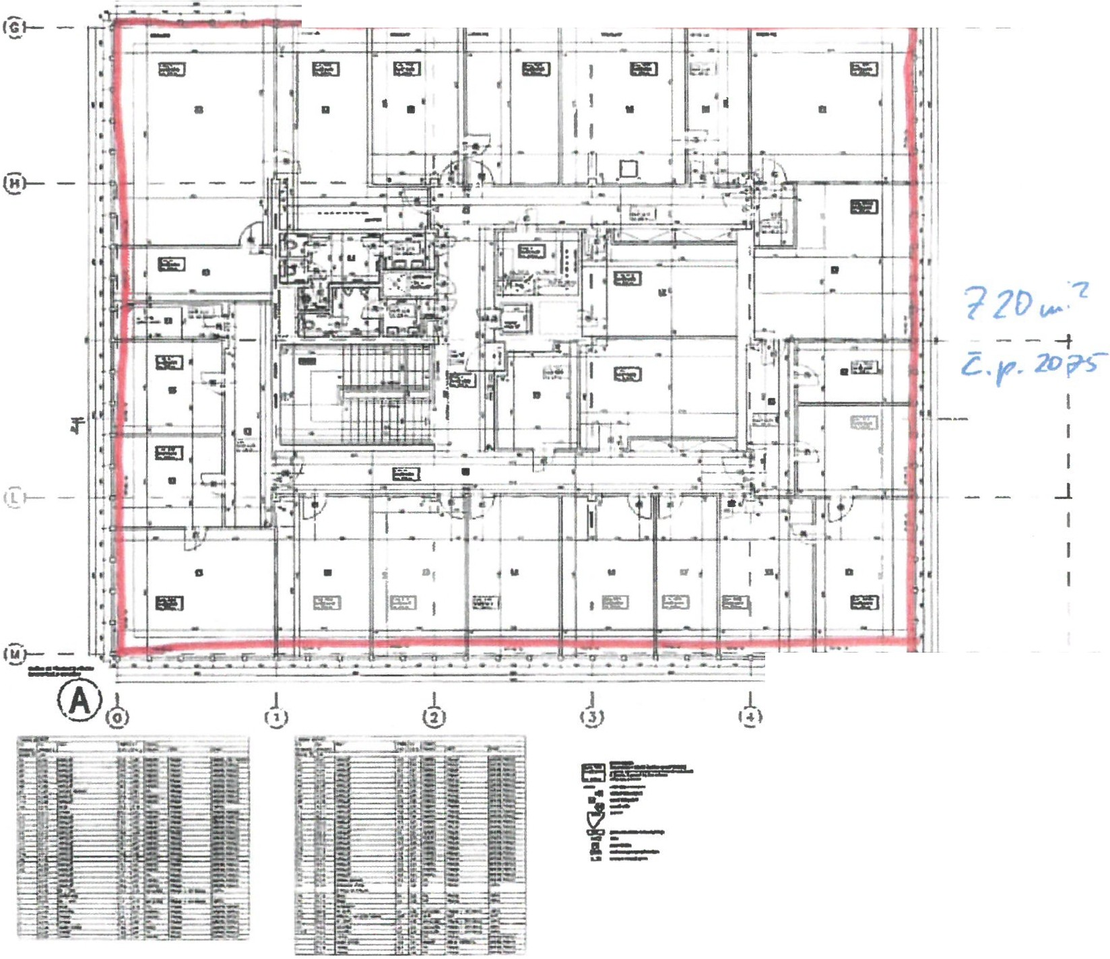
,..-. _ . ._ .
I
- "l
ty- -
- -· ...:...:..:.:i
l
{ I
ibf
:Elliiic"-
=-
.......:............._ 0-
.-
"" •I

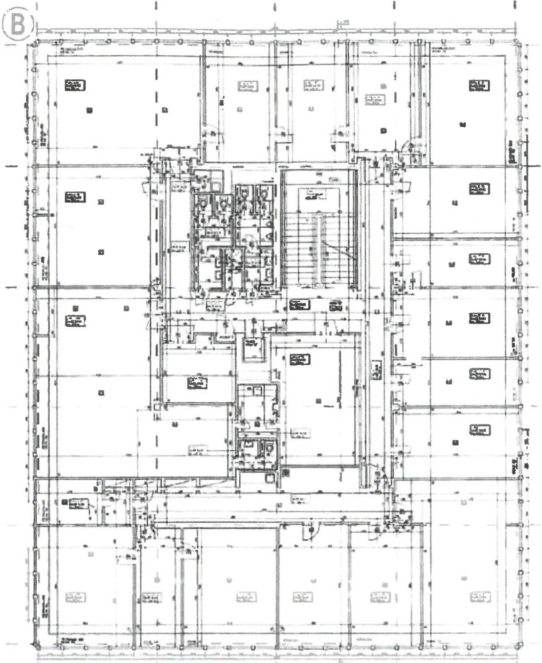
 - T

lt)- - - +-

I I
< - - L - - L

 T -


t

...1

I
I I
L L ...1 -

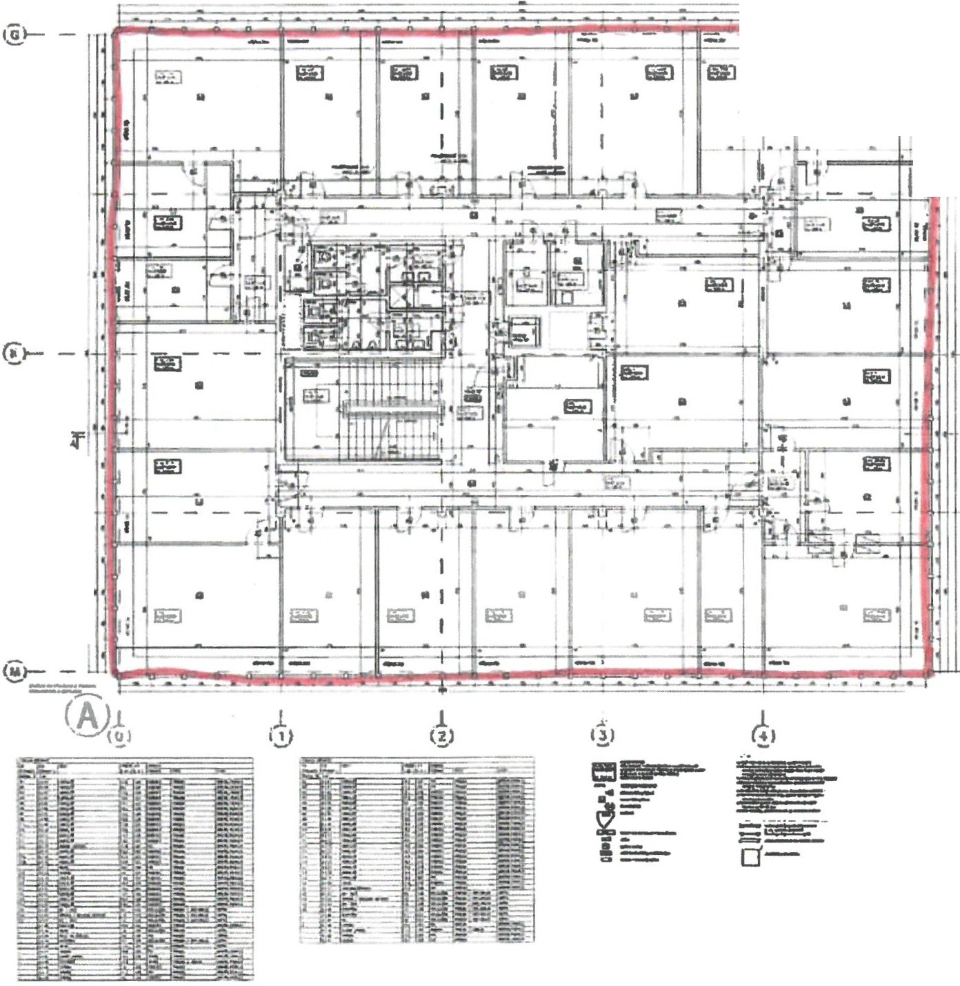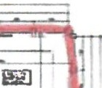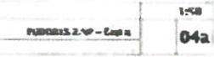
•• I
I
I '
®--
? lo,,..-a.
E.,: 1o?}--=--
1
I
1y-- - I
- ...1
I
I
I
J.,
l l
I
l
!&I
---····-·-- "'••• "·I.-
1·



/

Pňloha č. 2 Výpočtový list \
Náklady na vybrané prostory MHMP v objektu Emauzy
podle skutečných nákladů z roku 2017
Částky jsou uvedeny včetně DPH

'<;,>
/ /
....
")
'-",9 •

-,)

!za lm 2 a rok
295,58532611 272,49486191 46,812246871 10,686393041

Objekt .,A",  Vyšehradská 51/2075 |  | elektiina | plyn | vodné.stočné | komunální oclpacl | celkem
Suterén | 36 | 10641,07Kč | 9809,82Kč | 1685,24Kč | 384,71Kč | 22520,84Kč
Přízemí- vstuoni oodlažl | 144,6 | 42741,64Kč | 39402,76 Kč | 6769,05Kč | 1545,25Kč | 904S8,70Kč
1.oatro | 229 | 67689,04Kč | 62401,32 Kč | 10720,00Kč | 2447,18Kč | 143 257,55 Kč
2.oatro | 720 | 212 821,43 Kč | 196 196,30 Kč | 33704,82Kč | 7694,20Kč | 450416,76 Kč
3.=tro | 720 | 212821,43 Kč | 196196,30 Kč | 33704,82Kč | 7694,20Kč | 450 416,76 Kč
Celkem | 18496 | 546714,62 Kč | 504 006,50 Kč | 86583,93 Kč | 19765,55Kč | 1157070,60 Kč

Objekt nB", Vyiehradská 5512076
Pi'izeml - vrlltnice | o | - Kč | . Kč | - Kč | - Kč | . Kč
1. mezioatro - server | 10,2 | 3014,97Kč | 2 779,45 Kč | 477,48Kč | 109,00 Kč | 6380,90Kč
2. + 3. =trn | o | - Kč | . Kč | - Kč | - Kč | - Kč
Celkem | 102 | 3014,97Kč | 2779,45Kč | 477,48Kč | 109,00Kč | 6 380,90 Kč

Objekt nC",
Vyšehradská 57120n
Pnzeml | 17 | 5024,95 Kč | 4632,41 Kč | 795,81 Kč | 181,67 Kč | 10634,84Kč
1. mezioatro | 996 | 29440,30Kč | 27140,49Kč | 4662,SOKč | 1064,36Kč | 62307,65 Kč
2.mezioatro | o | - Kč | - Kč | - Kč | - Kč | - Kč
3.+4. nmm | o | - Kč | - Kč | Kč | - Kč | - Kč
Celkem | 116 6 | 34465,25Kč | 31772,90Kč | 5458,31 Kč | 1246,03 Kč | n942.49Kč

Souhrn Kě frok:
Obiekt ..A" | 18496 | 546 714,62 Kč | 504 006,50 Kč | 86583,93 Kč | 19765,55 Kč | 1157070,60 Kč
Obiekt „B" | 102 | 3014,97 Kč | 2 779,45 Kč | 477,48Kč | 109,00Kč | 6380,90 Kč
Oblekt ..C" | 1166 | 3446S,25Kč | 31772,90Kč | 54S8,31Kč | 1246,03 Kč | 72942,49Kč
Celkem | 19764 | 584194,84 Kč | 538 558,85 Kč | 92519,nKč | 21120,59 Kč | 1 236 394,00 Kč

Souhrn Kě fětvrtletí:
Obiekt .,A" | 1849,6 | 136 678,65 Kč | 126 001,62 Kč | 21645,98Kč | 4941,39Kč | 289 267,65 Kč
Obiekt nB" | 10,2 | 753,74Kč | 694,86·Kč | 119,37Kč | 27,25 Kč | 1595,23 Kč
Oblekt ,C" | 1166 | 8616,31Kč | 7943,23Kč | 1364,SSKč | 311,51 Kč | 1823S,62Kč
Celkem | 1976,4 | 146048,71 Kč | 134 639,71 Kč | 23129,93Kč | 5280,15 Kč | 309 098,50 Kč

